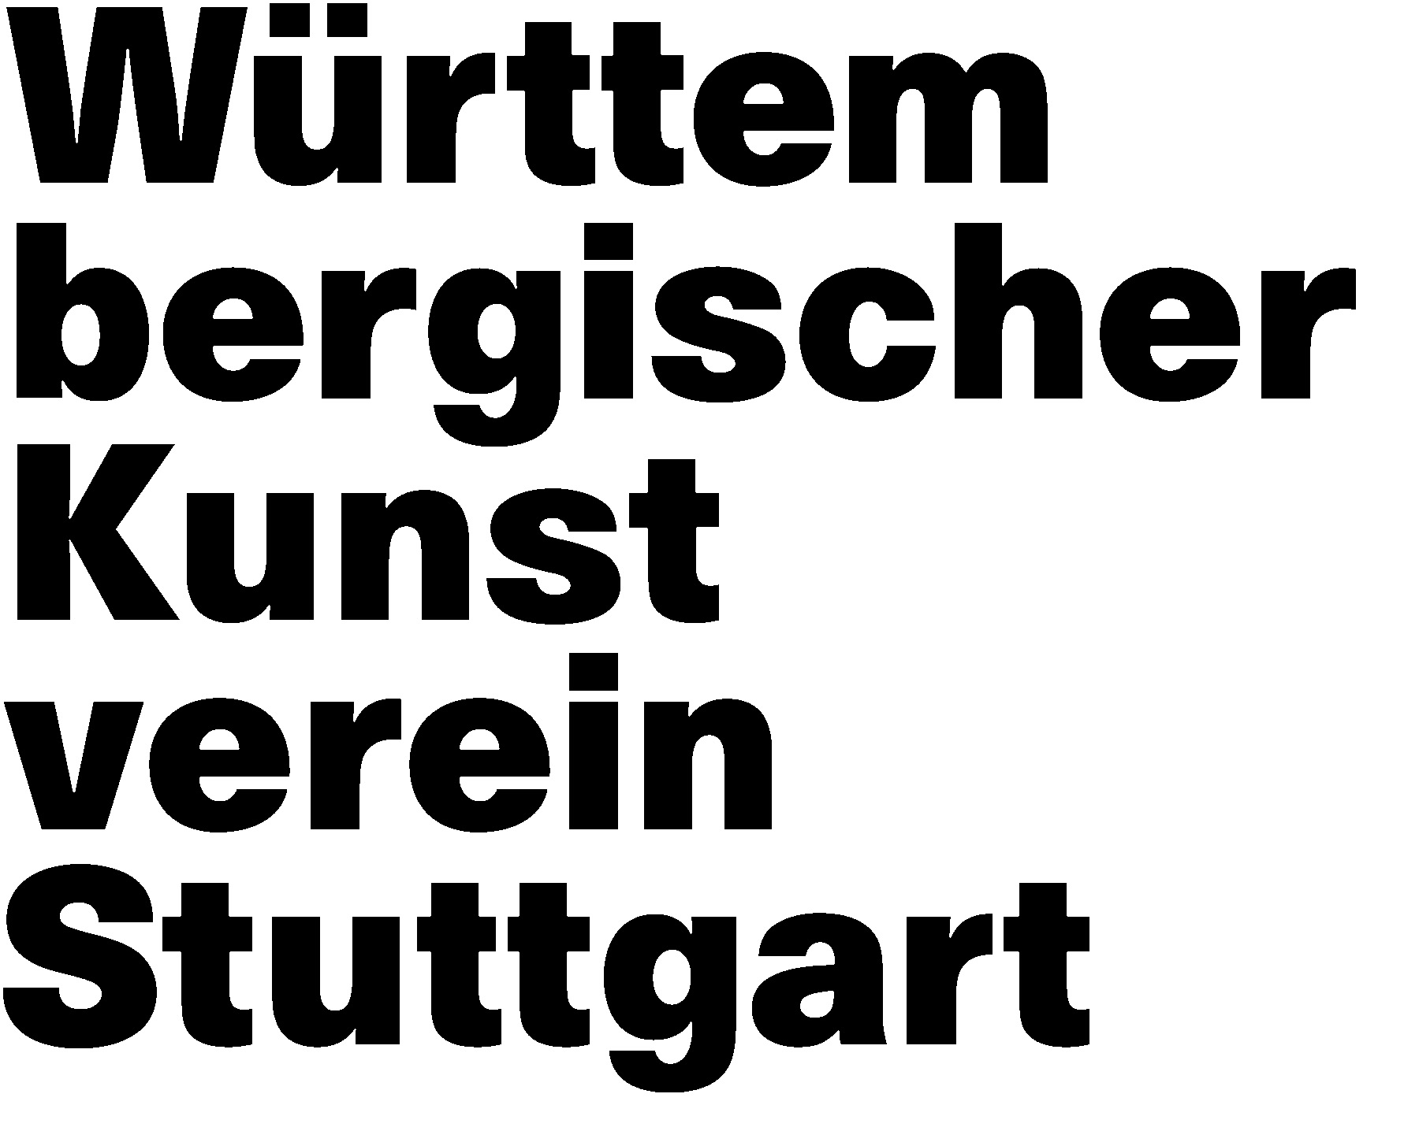
Pressebilder

Shadows of Language Travel at the Speed of Light
Alba Mayol Curci, Marla Jacarilla
Ausstellung der Stipendiatinnen
des Austauschprogramms Katalonien – Baden-Württemberg 2019
05. - 22. September 2019

Eröffnung: Mittwoch, 04. September 2019, 19 Uhr

Die Verwendung des vorliegenden Bildmaterials zur Ausstellung Shadows of Language Travel at the Speed of Light (05. – 22. September 2019, Querungen, Württembergischer Kunstverein Stuttgart) ist nur im Zusammenhang mit einer Berichterstattung über die genannte Ausstellung und nur unter Verwendung der entsprechenden Bildnachweise (siehe unten) gestattet.
Kontakt: Veronika Rühl, ruehl@wkv-stuttgart.de, Fon: +49 (0)711 22 33 713

Courtesy: Die Künstlerinnen

Just_Do_It_Marla_Jacarilla.jpg
Marla Jacarilla, Just Do It!, Digital Video, 30’, 2019

Oracle_of_the_Origin_Alba_Mayol_Curci.jpg
Alba Mayol Curci, Oracle of the Origin, C-Print, irisierendes Polystyrol, Neon, Marmor aus den alten Steinbrüchen von Marathi in Griechenland, Größen variabel, 2019

